Міністерство освіти і науки України

Національний університет «Львівська політехніка»



Звіт

до лабораторної роботи № 2

# з дисципліни: «Вебпрограмування»

# «Основни конструкції мови JavaScript»

Виконав:

ст.гр. КІ-41

Чапля Ю.О.

Перевірив:

Добуш А.Р.

Львів 2023

**Мета:** Вивчити основні конструкції мови JavaScript.

**Хід роботи:**

*Lab2_1.html:*

*<!DOCTYPE html>*

*<html>*

*<head>*

*<meta charset="utf-8">*

*<title>KI-41 Chaplia 2_1</title>*

*</head>*

*<body>*

*<script>*

*"use strict";*

*let countryAbbreviation = prompt("Enter country abbreviation");*

*if(countryAbbreviation == "ua") {*

*alert("Слава Україні!");*

*}*

*else if(countryAbbreviation == "uk") {*

*alert("Long live the king!");*

*}*

*else if(countryAbbreviation == "pl") {*

*alert("Za wolność naszą i waszą");*

*}*

*else if(countryAbbreviation == "de") {*

*alert("Einigkeit und Recht und Freiheit");*

*}*

*else {*

*alert("Ну хоч не кацап?");*

*}*

*</script>*

*</body>*

*</html>*

*Результат виконання :*

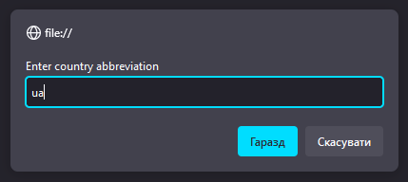

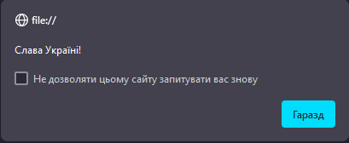

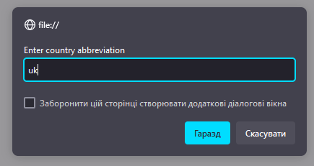

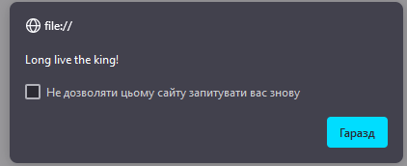

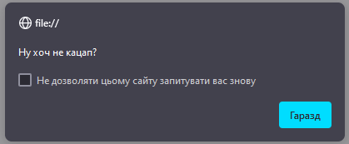

*Рис.1-5 виконання lab2_1.html*

*Lab2_2.html:*

<!DOCTYPE html>

<html>

<head>

<meta charset="utf-8">

<title>KI-41 Chaplia 2_2</title>

</head>

<body>

<script>

"use strict";

let a = parseInt(prompt("Введіть перше число", ""));

let b = parseInt(prompt("Введіть друге число", ""));

let c = parseInt(prompt("Введіть третє число", ""));

document.write("<h3>If-Else</h3>");

if (a > b && a > c)

document.write("Найбільше серед трьох чисел - ", a);

else if(b > c)

document.write("Найбільше серед трьох чисел - ", b);

else

document.write("Найбільше серед трьох чисел - ", c);

document.write("<h3>Ternary operator</h3>");

let max = a > b ? a : b;

max = max > c ? max : c;

document.write("<p>Найбільше серед трьох чисел - ", max);

</script>

</body>

</html>

*Результат виконання :*

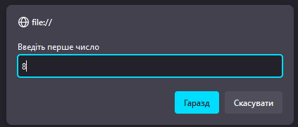

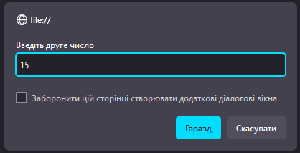

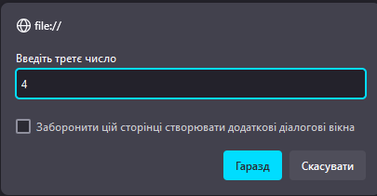

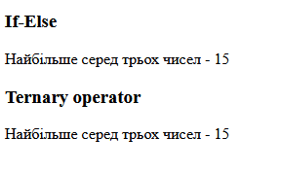

*Рис.6-8 виконання lab2_2.html*

*Lab2_3.html:*

*<!DOCTYPE html>*

*<html>*

*<head>*

*<meta charset="utf-8">*

*<title>KI-41 Chaplia 2_3</title>*

*</head>*

*<body>*

*<script>*

*"use strict";*

*let age = parseInt(prompt("Введіть ваш вік"));*

*let ageLastNumber = age % 10;*

*let yearWord;*

*switch (ageLastNumber) {*

*case 1:*

*yearWord = "рік";*

*break;*

*case 2:*

*case 3:*

*case 4:*

*yearWord = "роки";*

*break;*

*default:*

*yearWord = "років";*

*break;*

*}*

*if (age > 10 && age < 20)*

*yearWord = "років";*

*age += " ";*

*document.write("Вам ", age, yearWord);*

*document.close();*

*</script>*

*</body>*

*</html>*

*Результат виконання :*

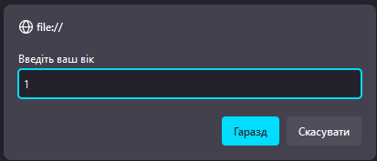

**

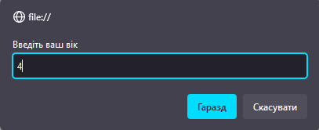

**

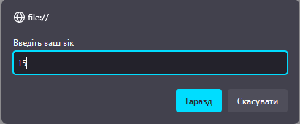

**

*Рис.9-14 виконання lab2_3.html*

*Lab2_4.html:*

*<!DOCTYPE HTML>*

*<html>*

*<head>*

*<meta charset="UTF-8">*

*<title>KI-41 Chaplia 2_4</title>*

*</head>*

*<body>*

*<script>*

*"use strict";*

*let x = parseInt(prompt("Введіть число x")); // задане число*

*let y = parseInt(prompt("Введіть ступінь y")); // ступінь, до якого треба звести число*

*if(y == 0) {*

*let result = 1;*

*document.write("Число ", x, " в ступені ", y, " дорівнює ", result);*

*}*

*else {*

*document.write("<p>Використання оператора циклу <b>FOR</b></p>");*

*let result = x; // результат*

*for (let i = 2; i <= Math.abs(y); i++)*

*result = result * x;*

*result = y > 0 ? result : 1 / result;*

*document.write("Число ", x, " в ступені ", y, " дорівнює ", result);*

*document.write("<p>Використання оператора циклу <b>WHILE</b></p>");*

*let result1 = x; let i = 2;*

*while (i <= Math.abs(y)) {*

*result1 = result1 * x;*

*i++;*

*}*

*result1 = y > 0 ? result1 : 1 / result1;*

*document.write("Число ", x, " в ступені ", y, " дорівнює ", result1);*

*document.write("<p>Використання оператора циклу <b>DO WHILE</b></p>");*

*let result2 = x; i = 2;*

*do {*

*if(y == 1 || y == -1)*

*break;*

*result2 = result2 * x; i++;*

*}while (i <= Math.abs(y)); result2 = y > 0 ? result2 : 1 / result2;*

*document.write("Число ", x, " в ступені ", y, " дорівнює ", result2);*

*}*

*</script>*

*</body>*

*</html>*

*Результат виконання :*

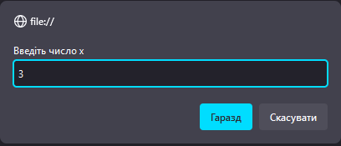

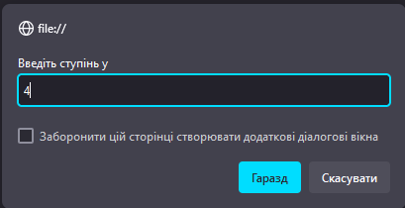

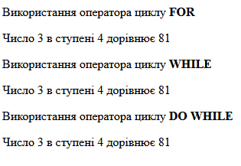

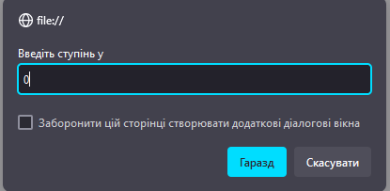

**

*Рис.15-19 виконання lab2_4.html*

*Lab2_5.html:*

*<!DOCTYPE HTML>*

*<html>*

*<head>*

*<meta charset="UTF-8">*

*<title>KI-41 Chaplia 2_5</title>*

*</head>*

*<body>*

*<script>*

*"use strict";*

*let propertyInfo = "";*

*for (let propertyName in document) {*

*propertyInfo = propertyName + "\t-\t" +*

*document[propertyName];*

*document.write(propertyInfo + "<br>");*

*}*

*</script>*

*</body>*

*</html>*

*Результат виконання :*

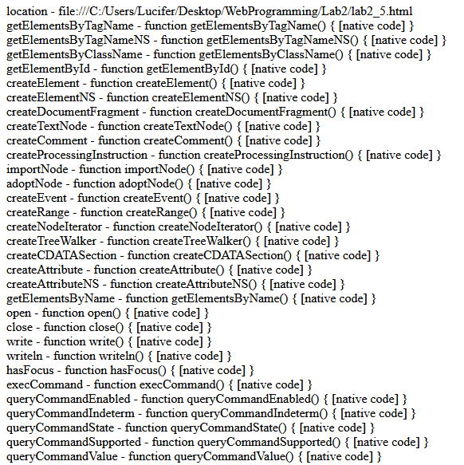

*Рис.20 виконання lab2_5.html*

*Lab2_6.html:*

*<!DOCTYPE HTML>*

*<html>*

*<head>*

*<meta charset="UTF-8">*

*<title>KI-41 Chaplia 2_6</title>*

*</head>*

*<body>*

*<script>*

*"use strict";*

*let guess = Math.random() * 100; // генерація випадкового числа*

*guess = Math.floor(guess); // відкидання дробової частини*

*//let f = true;*

*let number;*

*let count = 0;*

*let answer = confirm("Зіграємо?");*

*if (answer) {*

*while (true) {*

*number = parseInt(prompt("Введіть число:"));*

*count++;*

*if (number == guess) {*

*alert("Ви вгадали\n кількість спроб: " + count);*

*//f = false;*

*break;*

*}*

*else if (number > guess) {*

*alert("Число менше, спробуйте ще раз");*

*}*

*else {*

*alert("Число більше, спробуйте ще раз");*

*}*

*}*

*}*

*else*

*alert("Шкода.\nМожливо іншим разом?");*

*</script>*

*</body>*

*</html>*

*Результат виконання :*

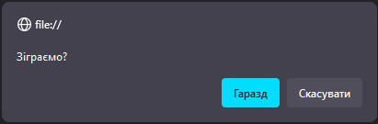

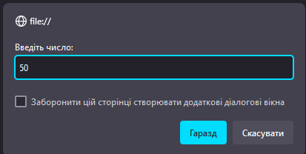

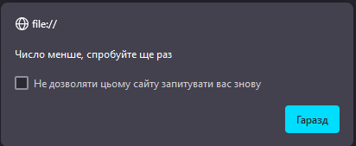

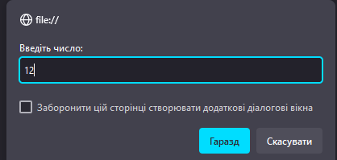

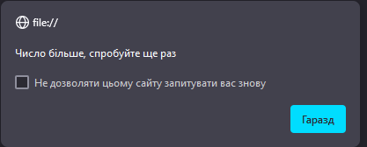

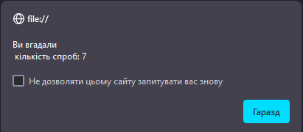

*Рис.21-26 виконання lab2_6.html*

**Висновок:** Вивчив основні конструкції мови JavaScript.